Синтетические возможности 3,5-диметилизоксазол-4-карбальдегида в реакции IMDAV
Черепанова В.М., Маслова В.С., Зайцев В.П.
Студент, 3 курс бакалавриата
Российский университет дружбы народов им. Патриса Лумумбы Москва, Россия
E-mail: sugaarbeery@icloud.com
Реакции внутримолекулярного [4+2]-циклоприсоединения (IMDA) являются эффективным методом построения конденсированных гетероциклических систем. В ряду изоксазолов такие процессы представляют особый интерес, поскольку позволяют формировать структурно сложные полициклические каркасы и расширять возможности дальнейшей функционализации [1]. Производные изоксазола широко входят в состав биологически активных соединений [2], при этом возможность селективного раскрытия N–O-связи делает изоксазольный цикл ценным инструментом для конструирования сложных молекулярных структур [3].
В данной работе рассматривались синтетические возможности 3,5-диметилизоксазол-4-карбальдегида в реакциях внутримолекулярного [4+2]-циклоприсоединения типа IMDAV и IMODA [1,4]. Стартовые непредельные альдегиды были получены реакцией Виттига с последующим восстановительным аминированием, что позволило синтезировать винилизоксазолсодержащие амины, содержащие диеновый и диенофильный фрагменты в одной молекуле.
Установлено, что полученные амины вступают во внутримолекулярные реакции Дильса–Альдера с производными малеинового ангидрида. При использовании малеинового ангидрида реализуется механизм IMDAV (IntraMolecular Diels-Alder Vinylaren) с образованием конденсированных изоксазоло[4,5-f]изоиндолкарбоновых кислот. В случае трифторметилмалеинового ангидрида направление циклоприсоединения изменяется: реакция протекает по механизму IMODA (IntraMolecular Oxo-Diels–Alder) [4], что приводит к формированию лактонных полициклических структур.
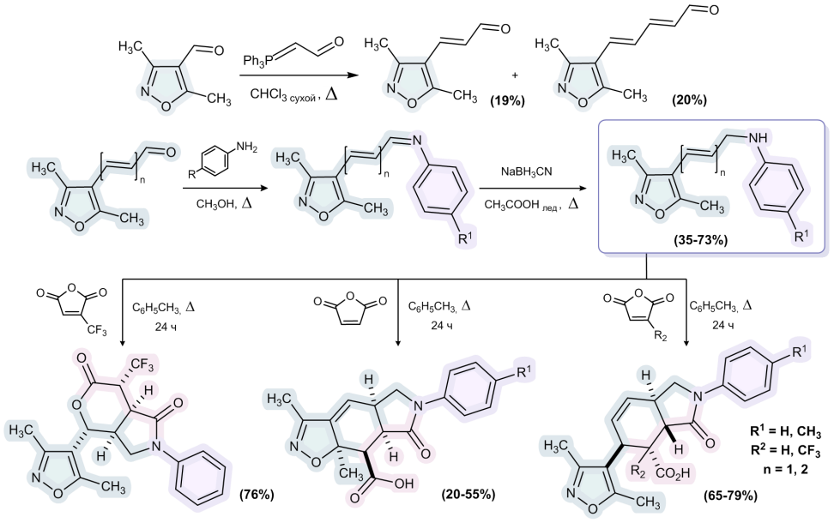

Показано, что природа ангидридного компонента и строение непредельной системы определяют тип внутримолекулярного циклоприсоединения и формирование различных полициклических каркасов.
Работа выполнена при финансовой поддержке РНФ (грант №26-13-00542)
Литература
- Zaytsev V. P. et al. // Org. Biomol. Chem., 2025, 23, 3925-3936.
- Zhua J. et al. // Bioorg. Med. Chem., 2018, 3065–3075.
- Komatsuda M. et al. // Org. Lett., 2022, 24, 3270-3274
- Zaytsev V. P. et al. // Tetrahedron Lett., 2023, 120, 154434

